南华大学2019年春季学期
………………………………………线………………………………………订………………………………………装………………………………………线………………………………
根据《南华大学全日制普通高等教育学分制学士学位授予实施细则》第三条第二款规定，学生在校期间考试舞弊者不能授予学位。
警 示
模拟电子技术B课程试卷(B卷，17级核类、测控、建电等专业)
学院 专业 考号 姓名

考试日期：2019年6月 考试类别：考试 考试时间：100分钟
题号 | 一 | 二 | 三 | 总分 | 统分签字
得分

得分 |  | - 选择题（15小题，每小题2分，共30分。）  特别说明：填写答案前考虑清楚，答案不得涂改，否则无论答案正确与否，不计分！！！
阅卷人
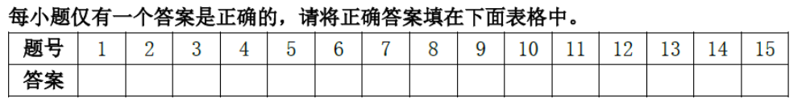
1． 本课程最核心的内容是（ ）
（A）放大器电路（B）信号源产生电路 （C）半导体物理基础（D）直流稳压电路
2．单位体积内，空穴数目比电子数目少的半导体是( )。
（A）P 型半导体（B）杂质半导体 （C）纯净半导体（D）N 型半导体
3．一个二极管的反向工作时，电流越大，表明二极管特性( )。
（A）好（B）不好 （C）该电流大小不影响性能 （D）无法比较
4． 在单相桥式整流电容滤波电路中，输入的交流有效值为U，输出电压最大为( )。
（A）0.9U （B）1.4U （C） 0.45U （D） 1.2 U
5．下面关于MOS场效应管不正确的说法是：（ ）
（A）是电压型控制器件 （B）具有很大的输入电阻 （C）二氧化硅下面没有沟道 （D）可以当作电阻使用。
6． 在电路板上现场测得 PNP 三极管的三个电极的电位分别是 U_{B}＝-2.4V， U_{E}＝-0.2V， U_{C}＝-6V，该三极管处在（ ）状态。
（A）导通 （B）截止 （C）放大 （D）损坏
7． 单管NPN基本放大电路输出交流电压，出现底部失真时，使静态集电极电流𝐼_{𝐶𝑄}的值( )。
（A）增大 （B）减小 （C）不变 （D）不确定
8． 希望下面单管放大器具有负的放大倍数，可选用( )。
（A）共发射极放大器（B）共集电极放大器（C）共基极放大器（D）不确定
9． 有一放大电路需要稳定输出电流，增大输入电阻，则需引入( )。
（A）电压串联负反馈（B）电流串联负反馈
（C）电压并联负反馈（D）电流并联负反馈
10． 正反馈电路具有如下特点( )。
（A）改善失真（B）降低放大倍数（C）一般用在信号产生电路中（D）增加系统稳定性
11． 下面哪种电路适合运算放大器内部电路的第一级电路( )。
（A）OCL电路（B）OTL电路（C）共基放大器（D）差分电路
12． 串联型稳压电源电路的实质是一个（ ）电路。
（A）共发射极放大器（B）共集电极放大器（C）共基极放大器（D）不确定
13．下面哪种集成稳压器不能输出大小为12V的电压 ( )。
（A）W7812（B）W7909（C）W317（D）W337
14. 一般使用下面哪种电路产生低频正弦波 ( )。
（A）RC文氏电桥振荡电路（B）电感三点式振荡器电路
（C）电容三点式振荡器电路 （D）驰张振荡器电路
15．关于 OCL电路，下面说法不正确的是( )。
（A）使用正负双电源供电（B）工作在甲乙类状态（C）具有电压放大功能（D）使用两个共集电极放大电路合并而成

得分 |  | - 是非题（10小题，每小题10分，共10分）（对的打√，错的打×）  特别说明：填写答案前考虑清楚，答案不得涂改，否则无论答案正确与否，不计分！！！
阅卷人
16.稳压二极管工作时，正向导通的电流大于零，反向截止时，电流为零。( )
17. 三极管对温度敏感，温度升高，β会变小。( )
18. 非正弦波发生电路一般都使用正反馈电路来实现。( )
19.放大电路的直接耦合，会影响静态工作点，不能放大微弱直流信号。( )
20. 三极管和场效应管工作在线性区是有条件的，小信号模型下可以互换。( )
21. 差分放大电路可以有效抑制共模信号。( )
22. 串联稳压电路的输出电压决定于基准电压与取样电路。( )
23. 带阻滤波器可以使用高通滤波器与低通滤波器前后串联实现。( )
24. OCL功放电路的输入信号可以是单极性电压信号。( )
25. LM7906输出电压为79V。（ ）
得分 |  | 三、非客观题（共60分）
阅卷人 |  | 三、非客观题（共60分）
26、在下图电路中，晶体管的 ＝100，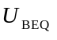＝0.7V，＝0.3V。（本题15分）
（1）电容Cb的功能是什么？（2）计算晶体管的b、c极对地直流电压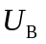、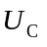等于多少？（3）画出低频h参数等效电路图。（4）写电压增益表达式。
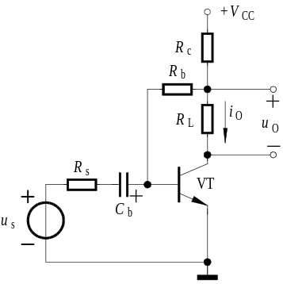
27、电路如图所示，设运放为理想器件，输出电压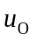的起始值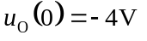，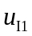＝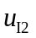＝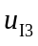＝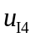＝1V，K＝。（本题15分）
（1）求与输入电压间的关系式。
（2）在t＝0时接入电压信号，经100ms后＝－10V，问电路中电容值C＝？
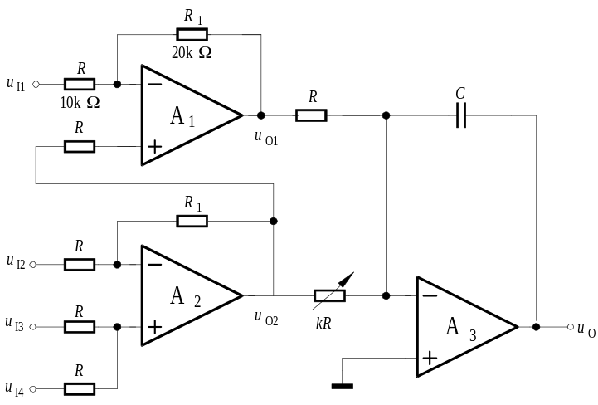
28、反馈放大电路如图所示。设电容对交流信号可视为短路，试指出反馈支路，判断反馈极性和组态，若为负反馈，试推导深度负反馈情况下，求出反馈系数以及电压放大倍数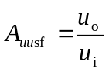的表达式。（本题10分）
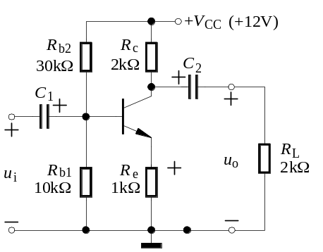
29、在图示电路中，已知A₁、A₂均为理想运算放大器，其输出电压的两个极限值为12V；稳压管和二极管的正向导通电压均为0.7V。试画出该电路的电压传输特性。（本题10分）
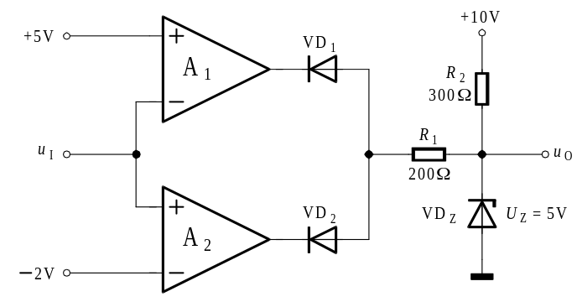
30. 在如图所示OCL电路中，已知三极管的饱和管压降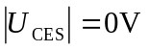，输入电压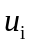为正弦波，电路产生的交越失真可忽略不计。试求解负载上可能得到的最大输出功率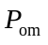。（本题10分）
